|  |  |  |  |  |  |  |  |
| --- | --- | --- | --- | --- | --- | --- | --- |
| IDENTITAS MATA KULIAH | | | | | | | |
| **MATA KULIAH** | | **KODE** | **DOSEN PENGAMPU** | | **BOBOT (SKS)** | **SEMESTER** | **TANGGAL PENYUSUNAN** |
| Pengolahan Citra Digital | | TE201450 | Himawan Wicaksono, S.ST., M.T.  Mifta Nur Farid, M.T. | | 3 | Pilihan | 14 Juli 2023 |
| OTORISASI | | | | | | | |
| **KOORDINATOR MATA KULIAH** | | **PENYUSUN RPS** | | | **KOORDINATOR PROGRAM STUDI** | | |
| **NAMA** | **TANDA TANGAN** | **NAMA** | | **TANDA TANGAN** | **NAMA** | | **TANDA TANGAN** |
|  |  | Mifta Nur Farid, S.T., M.T. | |  | Kharis Sugiarto, SST.,M.T. | |  |
| CAPAIAN PEMBELAJARAN (CP) | CAPAIAN PEMBELAJARAN LULUSAN (CPL) YANG DITITIPKAN PADA MATA KULIAH | | | | | | |
| 1. Sikap    1. Menginternalisasi nilai, norma, dan etika akademik; (S.8)    2. Menunjukkan sikap bertanggungjawab atas pekerjaan di bidang keahliannya secara mandiri. (S.9) 2. Keterampilan Umum    1. Mampu menerapkan pemikiran logis, kritis, sistematis, dan inovatif dalam konteks pengembangan atau implementasi ilmu pengetahuan dan teknologi yang memperhatikan dan menerapkan nilai humaniora yang sesuai dengan bidang keahliannya; (KU.1)    2. Mampu menunjukkan kinerja mandiri, bermutu, dan terukur; (KU.2) 3. Pengetahuan    1. Menguasai konsep dasar sistem tenaga, sistem pengaturan, elektronika, telekomunikasi dan sistem komputer; (P.3)    2. Menguasai dasar teknik komputasi dan teknologi informasi dalam bidang sistem tenaga, sistem pengaturan, elektronika, telekomunikasi, dan sistem komputer. (P.4) 4. Keterampilan Khusus    1. Kemampuan mendesain sistem untuk memberikan solusi teknik dalam bidang sistem tenaga, sistem pengaturan, elektronika, telekomunikasi dan sistem komputer dengan mempertimbangkan standar teknis, kesehatan dan keselamatan kerja, kemudahan penerapan, dan aplikasi keberlanjutan; (KK.2)    2. Kemampuan memanfaatkan perangkat analisis berbasis teknologi informasi dan komputasi yang sesuai untuk aktivitas teknik pada bidang sistem tenaga, sistem pengaturan, elektronika, telekomunikasi dan sistem komputer. (KK.4) | | | | | | |
| CAPAIAN PEMBELAJARAN MATA KULIAH (CPMK) | | | | | | |
| Mahasiswa dapat menganalisis citra digital. (C4, A3, P3) | | | | | | |
| SUB-CAPAIAN PEMBELAJARAN MATA KULIAH (Sub-CPMK) | | | | | | |
| 1. Mahasiswa mampu melakukan filterisasi pada citra digital (C3, A2, P2) 2. Mahasiswa mampu membandingkan teknik-teknik perbaikan citra/ image enhancement. (C4, A3, P3) 3. Mahasiswa mampu membandingkan teknik-teknik manipulasi geometri citra. (C4, A3, P3) 4. Mahasiswa mampu membandingkan teknik-teknik dalam ektraksi fitur dan deskriptor citra. (C4, A3, P3) 5. Mahasiswa mampu membandingkan teknik-teknik dalam segmentasi citra. (C4, A3, P3) 6. Mahasiswa mampu membandingkan penerapan metode-metode machine learning klasik pada pengolahan citra. (C4, A3, P3) | | | | | | |
| METODE PENILAIAN dan KAITAN dengan CPL | |  |  |  |  |  |  |  |  |  | | --- | --- | --- | --- | --- | --- | --- | --- | --- | | **Sub-CPMK** | **CPL** | | | | | | | | | **Sikap** | | **Keterampilan Umum** | | **Pengetahuan** | | **Keterampilan Khusus** | | | **S.1** | **S.2** | **KU.1** | **KU.2** | **P.3** | **P.4** | **KK.2** | **KK.4** | | Sub-CPMK 1 | × | × | × | × | × | × | × | × | | Sub-CPMK 2 | × | × | × | × | × | × | × | × | | Sub-CPMK 3 | × | × | × | × | × | × | × | × | | Sub-CPMK 4 | × | × | × | × | × | × | × | × | | Sub-CPMK 5 | × | × | × | × | × | × | × | × | | Sub-CPMK 6 | × | × | × | × | × | × | × | × |  |  |  |  |  |  |  |  |  | | --- | --- | --- | --- | --- | --- | --- | --- | | **Komponen Penilaian** | **Presentase** | **Sub-CPMK** | | | | | | | **1** | **2** | **3** | **4** | **5** | **6** | | Tugas 1 | **5.00%** | 5.00% |  |  |  |  |  | | Kuis 1 | **10.00%** | 10.00% |  |  |  |  |  | | Tugas 2 | **5.00%** |  | 5.00% |  |  |  |  | | Ujian Tengah Semester (UTS) | **25.00%** |  | 10.00% | 15.00% |  |  |  | | Tugas 3 | **8.00%** |  |  |  | 8.00% |  |  | | Kuis 2 | **10.00%** |  |  |  | 10.00% |  |  | | Tugas 4 | **6.00%** |  |  |  |  | 6.00% |  | | Tugas 5 | **6.00%** |  |  |  |  |  | 6.00% | | Ujian Akhir Semester (UAS) | **25.00%** |  |  |  |  | 12.00% | 13.00% | | **Total** | **100.00%** | **15.00%** | **15.00%** | **15.00%** | **18.00%** | **18.00%** | **19.00%** | | | | | | | |
| DESKRIPSI SINGKAT MK | Mata Kuliah ini mempelajari tentang apa itu citra digital dan bagaimana memanipulasinya untuk memperoleh hasil tertentu yang diinginkan, yang dapat membantu persepsi visual, pengolahan dan pengenalan pola lanjut. | | | | | | |
| BAHAN KAJIAN | * + - 1. Sampling, 2D-DFT, Convolution       2. Convolution & Frequency Domain Filtering       3. Image Enhancement       4. Morphological Image Processing       5. Extracting Image Features and Descriptors       6. Image Segmentation       7. Classical Machine Learning Methods in Image Processing | | | | | | |
| PUSTAKA | UTAMA | | | | | | |
| 1. Sandipan Dey. (2018). Hands-On Image Processing with Python. Birmingham, UK: Packt Publishing Ltd 2. Ravishankar Chityala & Sridevi Pudipeddi. (2021). Image Processing and Acquisition using Python, Second Edition. New York, USA: CRC Press. | | | | | | |
| PENDUKUNG | | | | | | |
| * + - 1. Sandipan Dey. (2020). Python Image Processing Cookbook. Birmingham, UK: Packt Publishing Ltd | | | | | | |
| MEDIA PEMBELAJARAN | 1. Bahan Tayang 2. PC/Laptop 3. Python IDE/ Google Colab 4. Google Meet/ Zoom 5. LMS (https://kuliah.itk.ac.id) | | | | | | |
| MATA KULIAH PRASYARAT | KU201218 - Algoritme Pemrograman | | | | | | |

# PETA KOMPETENSI

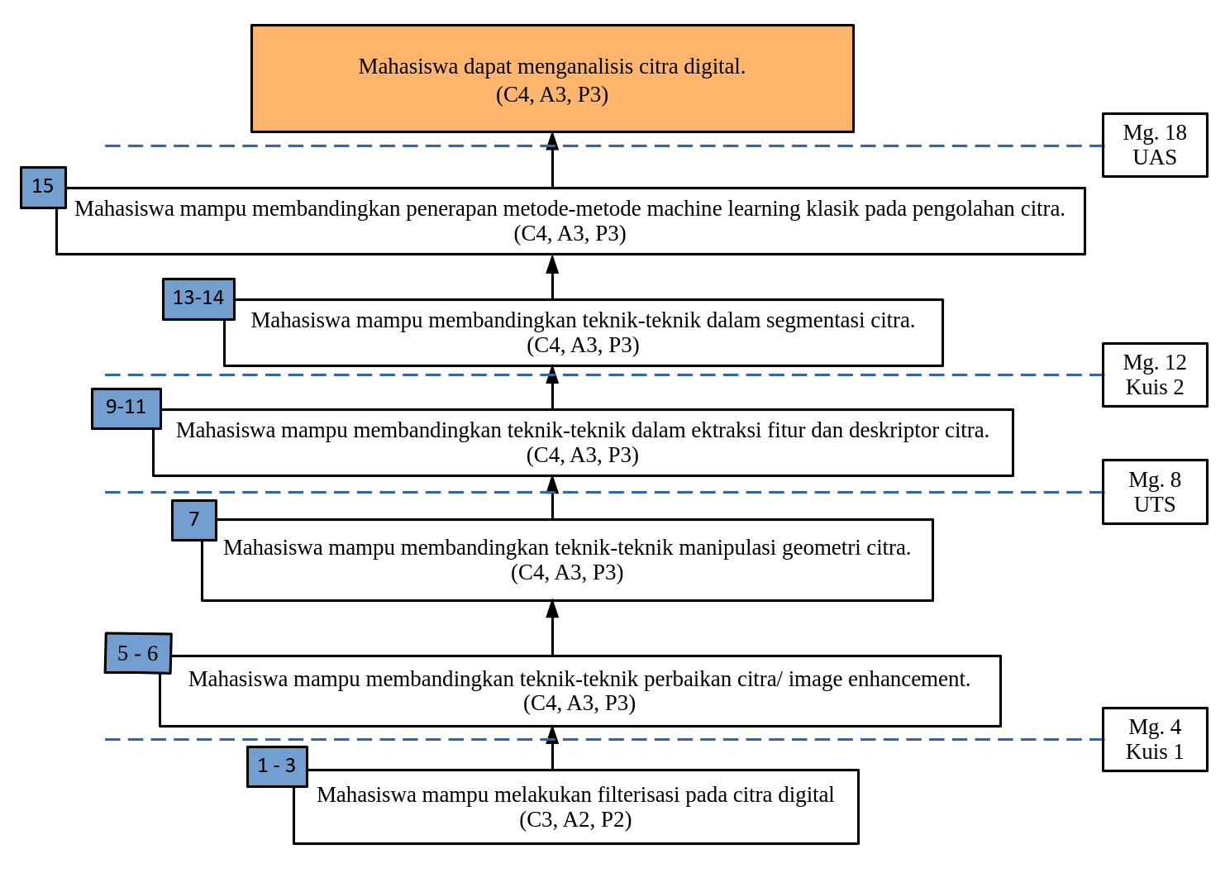

# PETA KONSEP

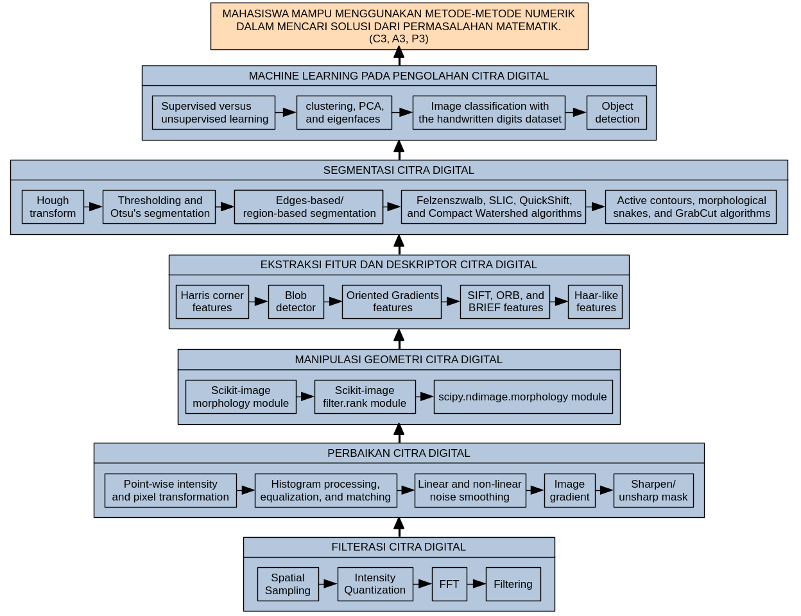

# RENCANA PEMBELAJARAN SEMESTER

|  |  |  |  |  |  |  |  |  |  |
| --- | --- | --- | --- | --- | --- | --- | --- | --- | --- |
| **Minggu ke-** | **Sub-CPMK**  **(Tahapan kemampuan yg direncanakan)** | **Bahan Kajian** | **Bentuk/ Metode Pembelajaran** | **Aktivitas Belajar/Deskripsi Penilaian** | | **Penilaian** | | | **Durasi (menit)** |
| **Daring**  **(*Online*)** | **Luring**  **(*Offline)*** | **Kriteria** | **Indikator** | **Bobot** |
| **(1)** | **(2)** | **(4)** | **(5)** | **(6)** | **(7)** | **(8)** | **(9)** | **(10)** | **(12)** |
| 1 | Mahasiswa mampu melakukan filterisasi pada citra digital  (C3, A2, P2) | 1. Kontrak perkuliahan; 2. Definisi pengolahan citra digital-filter; 3. Contoh-contoh aplikasi dari pengolahan citra digital; 4. The image processing pipeline; 5. Setting-up prerequisites library; 6. Image I/O & display using Python; 7. Image format & structure; 8. Basic image manipulating using numpy, PIL, scikit-image, and matplotlib. | Discovery learning (interaktif, efektif) | - | Perkuliahan, tutorial, latihan soal | Mampu melakukan teknik dasar manipulasi citra | Ketepatan dalam menjawab | 5% | TM  1 × (3 × 50”)  PT  1 × (3 × 50”)  BM  1 × (3 × 50”) |
| 2 | 1. Spatial sampling; 2. Intensity quantization; | Discovery learning (interaktif, efektif) | Tugas 1 | Perkuliahan, tutorial, latihan soal | Mampu melakukan sampling dan quantization pada citra | Ketepatan dalam menjawab | 5% | TM  1 × (3 × 50”)  PT  1 × (3 × 50”)  BM  1 × (3 × 50”) |
| 3 | 1. Discrete-Fourier Transform (DFT); 2. Fast-Fourier Transform (FFT). 3. 2D-Convolution 4. Filtering | Discovery learning (interaktif, efektif) | - | Perkuliahan, tutorial, latihan soal | Mampu melakukan filterisasi pada citra | Ketepatan dalam menjawab | 5% | TM  1 × (3 × 50”)  PT  1 × (3 × 50”)  BM  1 × (3 × 50”) |
| **4** | **Kuis 1** | | | | | | | | |
| 5 | Mahasiswa mampu membandingkan teknik-teknik perbaikan citra/ *image enhancement*.  (C4, A3, P3) | 1. Point-wise intensity transformations – pixel transformation; 2. Histogram processing, histogram equalization, histogram matching; 3. Linear noise smoothing (mean filter); 4. Non-linear noise smoothing (median filter); | Discovery learning (interaktif, efektif) | - | Perkuliahan, tutorial, latihan soal | Mampu membandingkan teknik-teknik perbaikan citra | Ketepatan dalam menjawab | 7.5% | TM  1 × (3 × 50”)  PT  1 × (3 × 50”)  BM  1 × (3 × 50”) |
| 6 | 1. Image Derivatives—Gradient, Laplacian; 2. Sharpening and unsharp masking (with PIL, scikit-image, SciPy ndimage); 3. Edge detection using derivatives and filters (Sobel, Canny, LOG, DOG, and so on with PIL, scikit-image); 4. Image pyramids (Gaussian and Laplacian)—Blending images (with scikit-image). | Discovery learning (interaktif, efektif) | Tugas 2 | Perkuliahan, tutorial, latihan soal | Mampu membandingkan teknik-teknik perbaikan citra | Ketepatan dalam menjawab | 7.5% | TM  1 × (3 × 50”)  PT  1 × (3 × 50”)  BM  1 × (3 × 50”) |
| 7 | Mahasiswa mampu membandingkan teknik-teknik manipulasi geometri citra.  (C4, A3, P3) | 1. Morphological image processing with the scikit-image morphology module; 2. Morphological image processing with the scikit-image filter.rank module; 3. Morphological image processing with the scipy.ndimage.morphology module. | Discovery learning (interaktif, efektif) | - | Perkuliahan, tutorial, latihan soal | Mampu membandingkan teknik-teknik perbaikan citra | Ketepatan dalam menjawab | 15% | TM  1 × (3 × 50”)  PT  1 × (3 × 50”)  BM  1 × (3 × 50”) |
| **8** | **Ujian Tengah Semester (UTS)** | | | | | | | | |
| 9 | Mahasiswa mampu membandingkan teknik-teknik dalam ektraksi fitur dan deskriptor citra.  (C4, A3, P3) | 1. Feature detectors versus descriptors, to extract features/descriptors from images; 2. Harris Corner Detector and the application of Harris Corner features in image matching (with scikit-image); | Discovery learning (interaktif, efektif) | - | Perkuliahan, tutorial, latihan soal | Mampu membandingkan teknik-teknik dalam ektraksi fitur dan deskriptor citra | Ketepatan dalam menjawab | 6% | TM  1 × (3 × 50”)  PT  1 × (3 × 50”)  BM  1 × (3 × 50”) |
| 10 | 1. Blob detectors with LoG, DoG, and DoH (with scikit-image); 2. Extraction of Histogram of Oriented Gradients features; | Discovery learning (interaktif, efektif) | Tugas 3 | Perkuliahan, tutorial, latihan soal | Mampu membandingkan teknik-teknik dalam ektraksi fitur dan deskriptor citra | Ketepatan dalam menjawab | 6% | TM  1 × (3 × 50”)  PT  1 × (3 × 50”)  BM  1 × (3 × 50”) |
| 11 | 1. SIFT, ORB, and BRIEF features and their application in image matching; 2. Haar-like features and their application in face detection. | Discovery learning (interaktif, efektif) | - | Perkuliahan, tutorial, latihan soal | Mampu membandingkan teknik-teknik dalam ektraksi fitur dan deskriptor citra | Ketepatan dalam menjawab | 6% | TM  1 × (3 × 50”)  PT  1 × (3 × 50”)  BM  1 × (3 × 50”) |
| **12** | **Kuis 2** | | | | | | | | |
| 13 | Mahasiswa mampu membandingkan teknik-teknik dalam segmentasi citra.  (C4, A3, P3) | 1. Hough transform—circle and line detection in an image (with scikit-image); 2. Thresholding and Otsu's segmentation (with scikit-image); 3. Edges-based/region-based segmentation techniques (with scikit-image); | Discovery learning (interaktif, efektif) |  | Perkuliahan, tutorial, latihan soal | Mampu membandingkan teknik-teknik dalam segmentasi citra. | Ketepatan dalam menjawab | 9% | TM  1 × (3 × 50”)  PT  1 × (3 × 50”)  BM  1 × (3 × 50”) |
| 14 | 1. Felzenszwalb, SLIC, QuickShift, and Compact Watershed algorithms (with scikit-image); 2. Active contours, morphological snakes, and GrabCut algorithms (with scikit-image and python-opencv). | Discovery learning (interaktif, efektif) | Tugas 4 | Perkuliahan, tutorial, latihan soal | Mampu membandingkan teknik-teknik dalam segmentasi citra. | Ketepatan dalam menjawab | 9% | TM  1 × (3 × 50”)  PT  1 × (3 × 50”)  BM  1 × (3 × 50”) |
| 15 | Mahasiswa mampu membandingkan penerapan metode-metode machine learning klasik pada pengolahan citra.  (C4, A3, P3) | 1. Supervised versus unsupervised learning 2. Unsupervised machine learning—clustering, PCA, and eigenfaces 3. Supervised machine learning—image classification with the handwritten digits dataset 4. Supervised machine learning—object detection | Discovery learning (interaktif, efektif) | Tugas 5 | Perkuliahan, tutorial, latihan soal | Mampu membandingkan penerapan metode-metode machine learning klasik pada pengolahan citra. | Ketepatan dalam menjawab | 19% | TM  1 × (3 × 50”)  PT  1 × (3 × 50”)  BM  1 × (3 × 50”) |
| **16** | **Ujian Akhir Semester (UAS)** | | | | | | | | |

# KOMPOSISI NILAI EVALUASI

|  |  |
| --- | --- |
| **Komponen Penilaian** | **Persentasi Nilai** |
| Tugas | 30 % |
| Kuis | 20 % |
| UTS | 25 % |
| UAS | 25 % |

# SKALA HASIL PENILAIAN

|  |  |
| --- | --- |
| Nilai Angka | Nilai Huruf |
| 86 ≤ Nilai = 100 | A |
| 76 ≤ Nilai < 86 | AB |
| 66 ≤ Nilai < 76 | B |
| 56 ≤ Nilai < 66 | BC |
| 51 ≤ Nilai < 56 | C |
| 41 ≤ Nilai < 51 | D |
| 0 = Nilai < 41 | E |

# KONTRAK KULIAH

1. **KETERLAMBATAN** kehadiran dalam kelas **LEBIH DARI 15 MENIT** setelah jam masuk kelas akan diberikan sanksi **TIDAK DIIJINKAN MENGIKUTI PERKULIAHAN** kepada mahasiswa yang bersangkutan.
2. **KETERLAMBATAN** kehadiran dosen lebih dari 10 menit setelah jam masuk kelas maka kelas pada hari itu ditiadakan namun mahasiswa dianggap hadir.
3. **KECURANGAN** yang meliputi kegiatan plagiat, curang, dan/atau menyontek dalam setiap **EVALUASI** (**UJIAN TULIS**) akan diberikan sanksi **NILAI 0 ATAU E** kepada mahasiswa yang bersangkutan.
4. **KETIDAKHADIRAN** pada waktu tugas kelompok (presentasi) akan diberikan sanksi nilai 0 kepada mahasiswa yang bersangkutan.
5. **KETERLAMBATAN** pengumpulan tugas individu dan tugas kelompok akan diberikan sanksi **PENGURANGAN NILAI EVALUASI** sebesar **5 POIN** **PER HARI** (maks 20 poin) kepada mahasiswa atau kelompok tugas mahasiswa yang bersangkutan.
6. Jika ada laporan **KEKURANG-AKTIFAN** / **KETIDAK-AKTIFAN** satu atau lebih mahasiswa dalam satu kelompok oleh pimpinan kelompok (kepada dosen pengajar) maka akan diberikan sanksi pengurangan nilai tugas kelompok sebesar maksimal 50% kepada mahasiswa yang bersangkutan.
7. Mahasiswa yang **TIDAK MEMENUHI SYARAT KEHADIRAN 80%** akan mendapat **NILAI E**.
8. Mahasiswa yang melakukan **KECURANGAN DALAM PENGISIAN DAFTAR HADIR** akan diberikan sanksi **TIDAK LULUS**.
9. Mahasiswa yang membantu mahasiswa lain untuk melakukan **KECURANGAN DALAM PENGISIAN DAFTAR HADIR** akan diberikan sanksi **PENGURANGAN 20% SELURUH NILAI EVALUASI**.
10. Mahasiswa yang **TIDAK HADIR** pada waktu kuliah maupun presentasi tugas karena alasan yang jelas harus membawa surat keterangan dari instansi yang berwenang. Surat ijin harus diserahkan kepada Tata Usaha paling lambat 1 (satu) minggu sejak ketidakhadiran mahasiswa yang bersangkutan.

# RUBRIK PENILAIAN

|  |  |  |  |  |  |  |  |
| --- | --- | --- | --- | --- | --- | --- | --- |
| **Poin Penilaian** | **Skor** | | | | | | |
| **A** | **AB** | **B** | **BC** | **C** | **D** | **E** |
| Tugas | Mampu menyelesaikan seluruh soal dengan sistematika penyelesaian yang sesuai dan menghasilkan jawaban yang tepat. | Mampu menyelesaikan 81%-85% soal yang diberikan menggunakan sistematika penyelesaian yang sesuai dan menghasilkan jawaban yang tepat. | Mampu menyelesaikan 71%-80% soal yang diberikan menggunakan sistematika penyelesaian yang sesuai dan menghasilkan jawaban yang tepat. | Mampu menyelesaikan 61%-70% soal yang diberikan menggunakan sistematika penyelesaian yang sesuai dan menghasilkan jawaban yang tepat. | Mampu menyelesaikan 41%-60% soal yang diberikan menggunakan sistematika penyelesaian yang sesuai dan menghasilkan jawaban yang tepat. | Mampu menyelesaikan 30%-40% soal yang diberikan menggunakan sistematika penyelesaian yang sesuai dan menghasilkan jawaban yang tepat. | Mampu menyelesaikan kurang dari 30% soal yang diberikan menggunakan sistematika penyelesaian yang sesuai dan menghasilkan jawaban yang tepat. |
| Kuis | Mampu menyelesaikan seluruh soal dengan sistematika penyelesaian yang sesuai dan menghasilkan jawaban yang tepat. | Mampu menyelesaikan 81%-85% soal yang diberikan menggunakan sistematika penyelesaian yang sesuai dan menghasilkan jawaban yang tepat. | Mampu menyelesaikan 71%-80% soal yang diberikan menggunakan sistematika penyelesaian yang sesuai dan menghasilkan jawaban yang tepat. | Mampu menyelesaikan 61%-70% soal yang diberikan menggunakan sistematika penyelesaian yang sesuai dan menghasilkan jawaban yang tepat. | Mampu menyelesaikan 41%-60% soal yang diberikan menggunakan sistematika penyelesaian yang sesuai dan menghasilkan jawaban yang tepat. | Mampu menyelesaikan 30%-40% soal yang diberikan menggunakan sistematika penyelesaian yang sesuai dan menghasilkan jawaban yang tepat. | Mampu menyelesaikan kurang dari 30% soal yang diberikan menggunakan sistematika penyelesaian yang sesuai dan menghasilkan jawaban yang  tepat. |
| UTS | Mampu menyelesaikan seluruh soal dengan sistematika penyelesaian yang sesuai dan menghasilkan jawaban yang tepat. | Mampu menyelesaikan 81%-85% soal yang diberikan menggunakan sistematika penyelesaian yang sesuai dan menghasilkan jawaban yang tepat. | Mampu menyelesaikan 71%-80% soal yang diberikan menggunakan sistematika penyelesaian yang sesuai dan menghasilkan jawaban yang tepat. | Mampu menyelesaikan 61%-70% soal yang diberikan menggunakan sistematika penyelesaian yang sesuai dan menghasilkan jawaban yang tepat. | Mampu menyelesaikan 41%-60% soal yang diberikan menggunakan sistematika penyelesaian yang sesuai dan menghasilkan jawaban yang tepat. | Mampu menyelesaikan 30%-40% soal yang diberikan menggunakan sistematika penyelesaian yang sesuai dan menghasilkan jawaban yang tepat. | Mampu menyelesaikan kurang dari 30% soal yang diberikan menggunakan sistematika penyelesaian yang sesuai dan menghasilkan jawaban yang  tepat. |
| UAS | Mampu menyelesaikan seluruh soal dengansistematika penyelesaian yang sesuai dan menghasilkan jawaban yang tepat. | Mampu menyelesaikan 81%-85% soal yang diberikan menggunakan sistematika penyelesaian yang sesuai dan menghasilkan jawaban yang tepat. | Mampu menyelesaikan 71%-80% soal yang diberikan menggunakan sistematika penyelesaian yang sesuai dan menghasilkan jawaban yang tepat. | Mampu menyelesaikan 61%-70% soal yang diberikan menggunakan sistematika penyelesaian yang sesuai dan menghasilkan jawaban yang tepat. | Mampu menyelesaikan 41%-60% soal yang diberikan menggunakan sistematika penyelesaian yang sesuai dan menghasilkan jawaban yang tepat. | Mampu menyelesaikan 30%-40% soal yang diberikan menggunakan sistematika penyelesaian yang sesuai dan menghasilkan jawaban yang tepat. | Mampu menyelesaikan kurang dari 30% soal yang diberikan menggunakan sistematika penyelesaian yang sesuai dan menghasilkan jawaban yang tepat. |

|  |  |  |
| --- | --- | --- |
| **NAMA MATA KULIAH** | Pengolahan Citra Digital | **SUB CAPAIAN PEMBELAJARAN MATA KULIAH (SUB CPMK)** |
| **KODE MATA KULIAH** | TE201450 | **Sub-CPMK 5**  Mahasiswa mampu membandingkan teknik-teknik dalam segmentasi citra.  (C4, A3, P3)  **Sub-CPMK 6**  Mahasiswa mampu membandingkan penerapan metode-metode machine learning klasik pada pengolahan citra.  (C4, A3, P3) |
| **SEMESTER/ SKS** | Pilihan/2 |
| **TANGGAL UJIAN** | Rabu, 14 Desember 2023 |
| **WAKTU UJIAN** | 100 menit |
| **RUANG** | E307 |
| **JENIS UJIAN** | Tertutup |
| **DOSEN PENGAMPU** | Himawan Wicaksono, S.ST.,M.T.  Mifta Nur Farid, S.T., M.T. |

Selesaikan soal-soal berikut ini di Google Colab-nya masing-masing kemudian *upload* ke LMS dalam format *.ipynb*.

*Gunakan dataset yang telah diberikan selama perkuliahan.*

**Sub-CPMK 5**

1. Gunakan *scikit-image* transform module's *probabilistic_hough_line()* function untuk mendeteksi garis dari suatu citra. Bagaimana hasilnya jika dibandingkan dengan *hough_line()*? **(25 poin)**
2. Gunakan algoritma *ConfidenceConnected* dan *VectorConfidenceConnected* untuk segmentasi citra MRI menggunakan *SimpleITK*. **(25 poin)**

**Sub-CPMK 6**

1. Gunakan *k-means clustering* untuk *thresholding* citra (gunakan *number of clusters=2*). Bandingkan dengan hasil dari *Otsu.* **(25 poin)**
2. Susunlah model KNN dengan nilai *k* yang berbeda-beda (3, 5, dan 9) untuk klasifikasi *MNIST* dan amati pengaruhnya terhadap akurasi klasifikasi pada dataset uji. Dengan nilai *k* yang lebih tinggi, apakah model tersebut cenderung *overfit* atau *underfit* pada dataset pelatihan? **(25 poin)**

*~ Selamat Mengerjakan ~*